交換留学生報告書４月分
豊島 優香
４月といえばpascua(イースター)がありました。日本ではイースターを祝わないので私にとって初めてのイースターでした。家族や友達にチョコでできた卵をあげて交換したりします。学校では女子がお菓子、男子がパンなどを持ってきてみんなで食べました。これができるのは３年生だけみたいです！私もチョコの卵をもらったのですが大きさが半端ない！！ｗｗ実は１ヵ月たった今まだ食べきれてません。ｗ
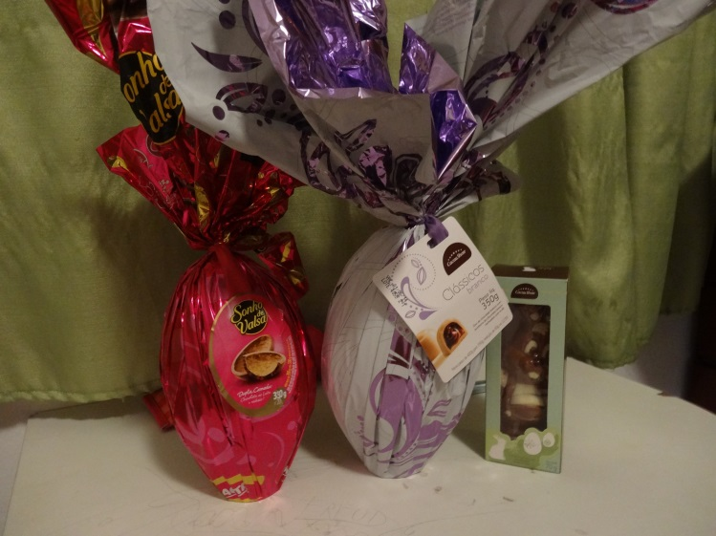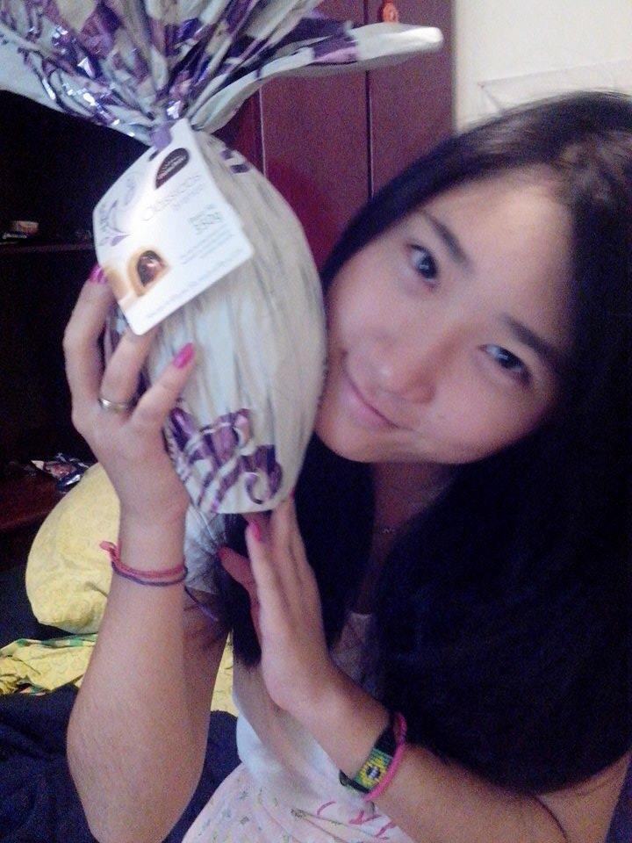

４月１３日
今日は３地区で最後のプロジェクトがありました。なぜなら、高校の関係で早い子は５月の終わりに帰ってしまうからです。でも残念なことに全員は揃いませんでした。シューハスコ(BBQ)だったのですが８０レアルととても高かったからだと思います。。。でも場所はとてもいい所でDJがいたりプールもあってすごかったです。
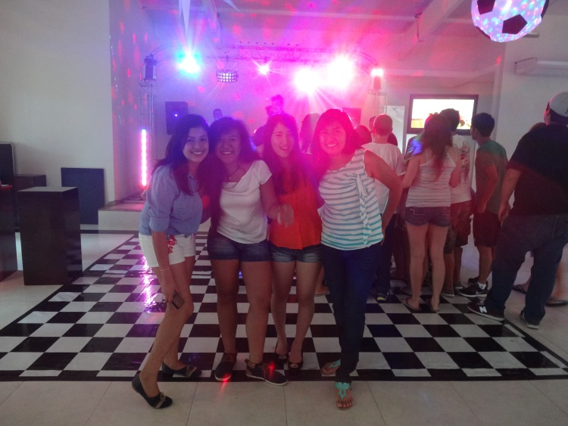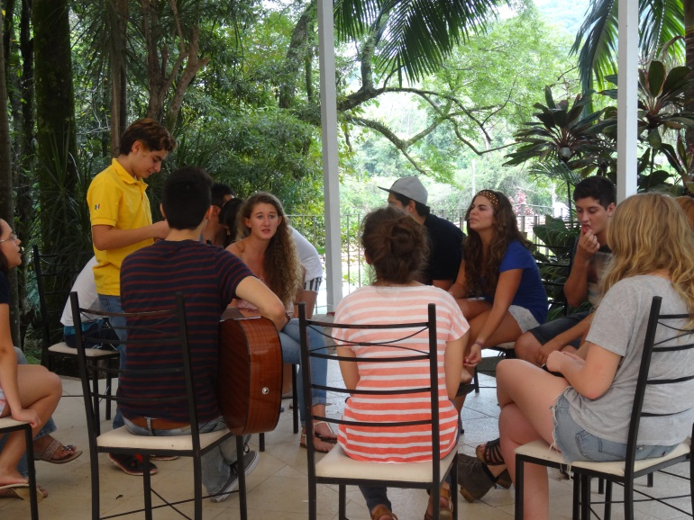
地区が違う子はこれが会う最後の機会なので旗にサインをもらったりしました！
時間がたつのは意外と早いなあと思いました。
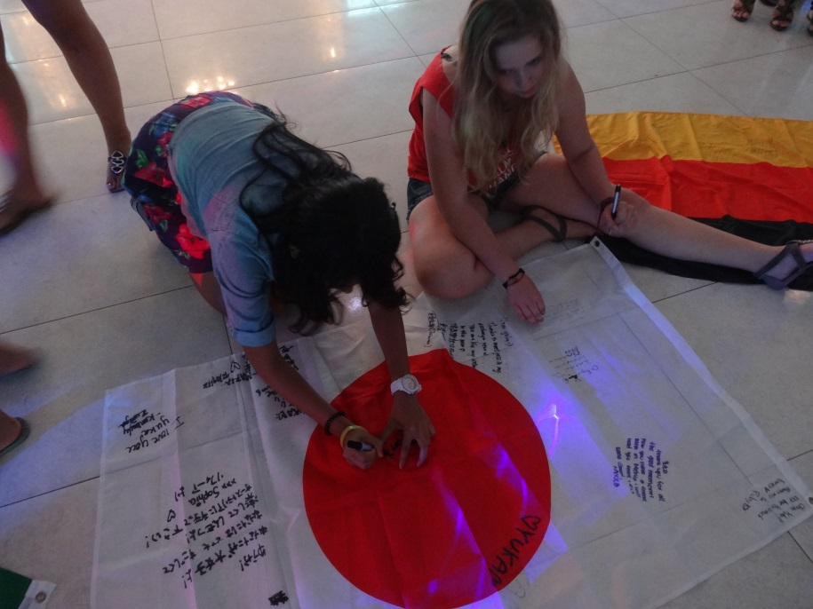
みんなもう留学ラストパートやから楽しまないと！って言ってるけど私は実感ありません！！私自身も変わったのか自分では分かりません。(笑)体重だけはめっちゃ変わりましたねｗｗｗ最初は距離のあった留学生たちとも今では仲良くなれてとても嬉しいです。語学の関係もあって私の留学は後半のが楽しいです！！

